GRAAD 8 LEWENSORIËNTERING

Onderwerp:
GESONDHEIDS, SOSIALE EN OMGEWINGSVERANTWOORDELIKHEID (GSOV)
Kwartaal 1 & 2
2021

2 URE 70 PUNTE

NOTA AAN ONDERWYSERS: Onthou, hierdie is 'n vraagbank en kan dus 'n mate van oorvleueling bevat. Hou dit in gedagte wanneer u vrae vir u vraestel kies. Gebruik die onderstaande tabel om u te help met die keuse van u vrae.

Gewig  (aanbeveel) | Gewig  (werklik) | Kognitiewe vlak | Bloom se taksonomie
40% (28 punte) | 28 punte | Laer Orde | Vlak 1&2
40% (28 punte) | 28 punte | Middel Orde | Vlak 3&4
20% (14 punte) | 14 punte | Hoër Orde | Vlak 5&6
Alle opstelvrae dra dieselfde gewig. Leerders moet die volledige kombinasie wat met 'n spesifieke vraag verband hou, voltooi.

HERINNERING: Teenactiv-vraestelle moet as 'n vraagbank beskou word waaruit onderwysers vrae kan kies wanneer hulle hul eie vraestelle saamstel. Kontrole toetse moet komponente van elke onderwerp wat in kwartaal 1 & 2 vir 2021 gedek is, insluit.
______________________________________________________________
INSTRUKSIES EN INLIGTING
- Hierdie vraestel bestaan uit DRIE afdelings, naamlik AFDELING A, AFDELING B en AFDELING C.
- Die vrae in AFDELING A en AFDELING B is verpligtend.
- Beantwoord enige TWEE vrae in AFDELING C.
- Lees AL die vrae aandagtig deur.
- Nommer die antwoorde korrek volgens die nommeringstelsel wat in hierdie vraestel gebruik is. Begin elke vraag op 'n nuwe bladsy.
- Skryf netjies en leesbaar.
- Hierdie vraestel bestaan uit 10 bladsye en 7 vrae. (26 bladsye, memorandum ingelsuit)

AFDELING A (Verpligtend)
Beantwoord al die vrae in hierdie afdeling.
Vraag 1.1
Verskeie opsies word as moontlike antwoorde op die volgende vrae gegee. Kies die korrekte antwoord en skryf slegs die letter (A - D) langs die vraagnommers (1.1.1 - 1.1.5) in die antwoordboek neer, byvoorbeeld 1.1.6. D.

    - Wat word met die term 'weier' bedoel:

A. Om ja te sê
B. Om nee te sê
C. Om te weet
D. Om te wonder (1)
(Laer Orde)

1.1.2 Dwelmmisbruik verwys na:

A. Aanhoudende gebruik van tabak of alkohol en onwettige dwelms
B. Aanhoudende gebruik van wetlike middels wat mense goed laat voel
C. Om afhanklik van iets of iemand, wat 'n mens misbruik, te wees
D. Om afhanklik van 'n middel, wat 'n mens goed laat voel, te wees (1)
(Laer Orde)

1.1.3 Waarvoor staan die akroniem 'PBT':

A. Persoonlike Benodigde Toerusting
B. Persoonlike Beskermende Toerusting
C. Persoonlike Beskermende Toestelle
D. Persoonlike Benodigde Toestelle (1)
(Laer Orde)

1.1.4 Toepaslike gedrag om dwelmmisbruik te stop en te vermy:

A. Neem stokperdjies aan om vriende te kry wat dwelms gebruik
B. Neem dwelms net eenmaal 'n week om beter oor jouself te voel
C. Doen vrywillige werk, aangesien dit jou oor jouself goed sal laat voel
D. Speel sport waar middels beskikbaar is om jou vermoëns te verbeter
(1)
(Laer Orde)

1.1.5 Rehabilitasie-opsies:

A. Hospitale, nie-regeringsorganisasies en berading
B. Nie-regeringsorganisasies, berading en nasorgsentrums
C. Hospitale, berading en plekke waar dwelms misbruik word
D. Nie-regeringsorganisasies, berading en nasionale dwelmhulplyn (1)
(Laer Orde)
(5x1)(5)

Vraag 1.2

Verskaf 'n definisie of verduideliking:

1.2.1 Verduidelik die term "rehabilitasie". (1)
(Laer Orde)
1.2.2 Wat beteken die term "skadelike middels"? (1)
(Laer Orde)
1.2.3 Verduidelik wat dit beteken om "immuniteit" teen 'n virus te hê. (1)
(Laer Orde)
1.2.4 Noem TWEE korttermyngevolge van dwelmmisbruik. (2x1)(2)
(Laer Orde)
(5x1)(5)
Vraag 1.3
Voltooi die volgende stellings deur die ontbrekende woord(e) of konsep(te) in te vul.

1.3.1 Die gebruik van ________ tydens omgang kan jou help met die voorkoming
van MIV / Vigs. (1)
(Laer Orde)

1.3.2 'n_________ is 'n persoon wat van iets, soos 'n dwelm, afhanklik raak. (1)
(Laer Orde)

1.3.3 'n Plek waar mense wat verslaaf is ondersteuning kan kry of hul verslawing
kan beeïndig, word 'n _______________________ genoem. (1)
(Laer Orde)

1.3.4 Wanneer iemand verslawing oorkom, gaan hulle vir ________________. (1)
(Laer Orde)

1.3.5 Die wettige ouderdom vir Suid-Afrikaanse tieners om alkohol te drink, is
__________. (1)
(Laer Orde)
(5x1)(5)

Vraag 1.4
Lees die uittreksel hieronder en beantwoord die vrae wat volg.
Die verbod tydens inperking
Op die eerste naweek nadat die regering die Covid-19-drankverbod opgehef het, het
nooddienste en die polisie in Durban, KwaZulu-Natal, hul hande vol gehad om op padongelukke en drankgedrewe partytjies te reageer

"Dit het alles die eerste dag na die verbod opgehef is, begin. Ons het sedertdien aan talle traumabeserings aandag geskenk. Ons het ons noodvoertuie vermeerder en was voorbereid op wat op ons sou wag. Ons paramedici is selfs gedurende weeksdae en tydens aandkloktye besig," het Jamieson Sondag gesê.

Paramedici en die polisie het op talle harde musiekklagtes, gewelddadige gevegte en padongelukke gereageer. Selfs huishoudelike geweldsake het toegeneem sedert die verbod opgehef is.

[Verwerk vanaf: https://www.news24.com/news24/southafrica/news/alcohol-fuelled-chaos-durban-cops-emergency-services-swamped-as-domestic-violence-accidents-spike-20210207 Toegangsdatum: 20 April 2021]

1.4.1 Noem TWEE skadelike middels wat tydens die Covid-19-inperking verban is.
(2x1)(2)
(Laer Orde)

1.4.2 Bespreek TWEE negatiewe gevolge van dwelmmisbruik. (2x2)(4)
(Middel Orde)
1.4.3 Stel TWEE vaardighede voor wat jou in staat sal stel om dwelmmisbruik te
vermy. (2x2)(4)
(Hoër Orde)
(10)

[TOTAAL AFDELING A: 25 PUNTE]

AFDELING B (Verpligtend)
Beantwoord al die vrae in hierdie afdeling.
Skryf jou antwoorde in volsinne.
Vraag 2
Bestudeer die spotprent hieronder en beantwoord die vrae wat volg.
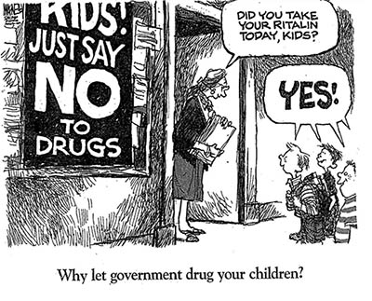
[Verwerk vanaf https://joannamoncrieff.files.wordpress.com/2014/04/ritalin-adhd-cartoon1.jpg Toegansdatum: 21 April 2021]
JA!
HET JULLE VANOGGEND JULLE RITALIN GENEEM?
KINDERS!
SÊ NET
NEE
VIR
DWELMS

2.1 Definieer die konsep “dwelmmisbruik” en noem EEN middel wat deur tieners
misbruik word. (1+1)(2)
(Laer Orde)
2.2 Bespreek TWEE maniere waarop jy die situasie positief kan bestuur wanneer
iemand voorstel dat jy dwelms by die skool moet neem. (2x2)(4)
(Middel Orde)
2.3 Motiveer TWEE maniere waarop die media tot dwelmmisbruik onder tieners
bydra. (2x2)(4)
(Hoër Orde)
(10)

Vraag 3
Lees die scenario hieronder en verskaf raad vir die vrae wat volg.
Linda was nege jaar oud toe haar ma haar pa verlaat het. Haar pa het baie begin drink en het nie regtig aandag aan sy kinders gegee nie. Linda was die oudste en het twee jonger broers en susters gehad waarna sy moes omsien. Op 13-jarige ouderdom het sy begin drink en op 16 het sy swanger geraak. Sy het toe by haar kêrel, wat destyds 20 was, ingetrek sodat hulle en hul dogter as gesin saam kon woon. Linda se kêrel het haar ook aan dwelms blootgestel.
[Bron: Anoniem]

3.1 Lys TWEE maniere hoe Linda met MIV / Vigs besmet kon word. (2x1)(2)
(Laer Orde)

3.2 Verduidelik aan Linda die verskil tussen MIV en Vigs. (2x1)(2)
(Middel Orde)

3.3 Veronderstel Linda ontdek sy het MIV. Bespreek TWEE redes waarom sy
haar lewe met MIV moet probeer bestuur. (2x2)(4)
(Middel Orde)

3.4 Beveel EEN plek aan waar Linda hulp vir haar dwelmmisbruik kan kry.(1x2)(2)
(Hoër Orde)
(10)

Vraag 4
Bestudeer die uittreksel hieronder en beantwoord die vrae wat volg.
Het Suid-Afrikaners wat dit verg om nugter te word?
Suid-Afrika se alkoholverbruik rang as die 52ste hoogste in die wêreld en dit het die vyfde hoogste per capita-verbruik van suiwer alkohol ter wêreld - 28,9 liter per jaar. Die kern van die land se alkoholkwessie is fuifdrinkery (of binge drinking), al drink slegs 31% van Suid-Afrikaners alkohol wat die industrie, wat sowat R109 miljard sterk is, aanvuur.
[Verwerk vanaf https://www.news24.com/fin24/economy/a-dark-history-of-alcohol-dependency-does-sa-have-what-it-takes-to-sober-up-20210118 Toegangsdatum: 7 Maart 2021]

4.1 Noem TWEE sosiale faktore waarom mense alkohol misbruik. (2x1)(2)
(Laer Orde)

4.2 Verskaf DRIE redes waarom gemeenskappe alkoholmisbruik beveg. (3x1)(3)
(Laer Orde)
(5)
[TOTAAL AFDELING B: 25 PUNTE]

ALTERNATIEWE AFDELING B-VRAAG
Bestudeer die beeld hieronder en beantwoord die vrae wat volg.
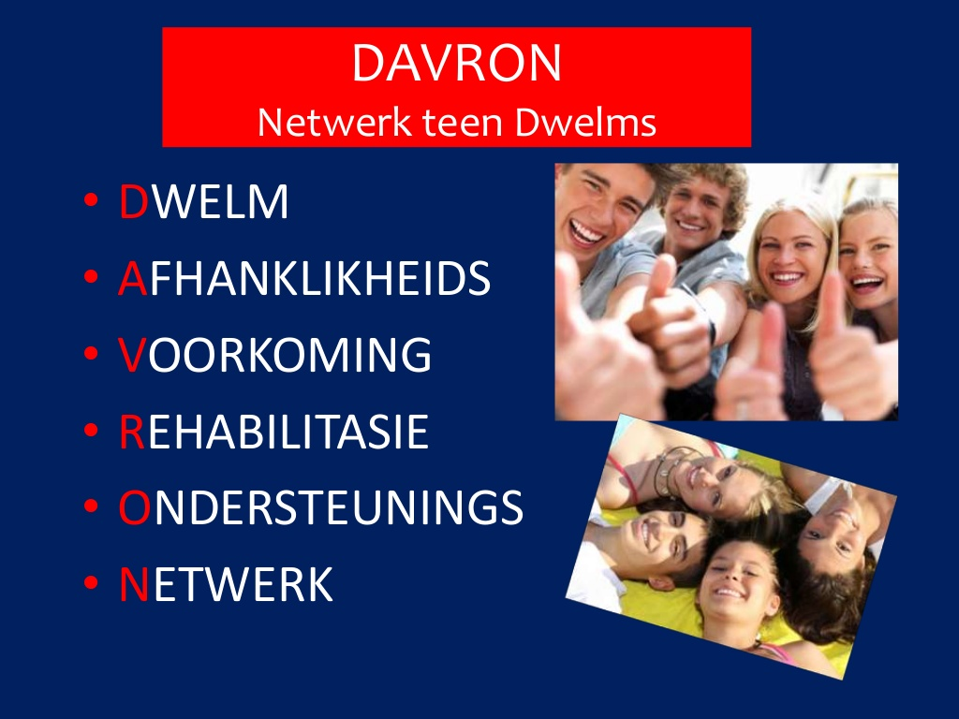

[Verkry vanaf: https://pt.slideshare.net/ConniedeBruin/presentation-davron/9 Toegangsdatum: 22 Junie 2021]
A.1 Noem TWEE korttermyngevolge van dwelmmisbruik. (2x1)(2)
(Laer Orde)
A.2 Daar is dienste wat behandeling bied vir mense wat middels misbruik.
Beskryf TWEE waarskuwingstekens van dwelmmisbruik. (2x2)(4)
(Middel Orde)
A.3 Stel TWEE rehabilitasie-opsies voor waar tieners van jou skool vir hulp
kan gaan wanneer hulle in pyn is of sukkel om hul dwelmmisbruik te stop.
(2x2)(4)
(Hoër Orde)
(10)

AFDELING C (Keuse)
Beantwoord enige TWEE vrae in hierdie afdeling.
Jou antwoorde moet uit paragrawe bestaan. Punte sal slegs toegeken word vir antwoorde wat in volsinne geskryf is.

Vraag 5
Ondersoek die uittreksel hieronder en beantwoord die vrae wat volg.
Die verhouding tussen media en dwelmgebruik onder tieners
Jongmense wat met skadelike middels eksperimenteer is niks nuuts nie; sosiale netwerk-webwerwe bied egter nuwe en gevaarlike geleenthede vir adolessente om middels te misbruik. Tieners is uiters kwesbaar vir die gevolge van dit wat hulle op sosiale media sien, aangesien hierdie ouderdomsgroep hoogs beïnvloedbaar is.
[Verwerk vanaf https://www.addictioncenter.com/community/social-media-teen-drug-use/ Toegangsdatum: 1 Maart 2021]

Skryf paragrawe oor dwelmmisbruik.

Gebruik die volgende as 'n riglyn:

- Noem TWEE faktore wat die denke van tieners oor skadelike middels beïnvloed.
(2x1)(2)
(Laer Orde)

- Bespreek TWEE sosiale redes waarom individue by dwelmmisbruik betrokke raak. (2x2)(4)
(Middel Orde)

- Beveel TWEE praktiese strategieë aan oor hoe onderwysers leerders kan help om dwelmmisbruik te vermy. (2x2)(4)
(Hoër Orde)
(10)
Vraag 6
Lees die uittreksel hieronder en beantwoord die vrae wat volg.
COVID-19 in SA: Wes-Kaap berei vir derde golf voor
KAAPSTAD - Soos die Wes-Kaap sy tweede golf van COVID-19 begin verlaat, is voorbereidings vir 'n derde golf reeds in plek.
Gesondheidsowerhede is bekommerd oor mense se gedrag nou dat beperkings verslap is en byeenkomste gedurende die Paasnaweek dreig. Dit is 'n paar van die faktore wat kan veroorsaak dat die derde golf vroeër en harder op ons neerkom.
Die Wes-Kaap vat geen kanse nie en maak vir 'n derde golf gereed. Gesondheidsowerhede gebruik hierdie tyd om voorrade soos PBT op te gaar en verbeterings aan ervarings van die vorige golf te maak.
Owerhede kan nie sê presies wanneer die derde golf sal tref nie.
[Verwerk vanaf https://www.enca.com/news/covid-19-sa-western-cape-prepares-third-wave Toegangsdatum: 4 Maart 2021]

Skryf paragrawe oor COVID-19.

Gerbuik die volgende as 'n riglyn:

- Verduidelik die verskil tussen "asimptomaties" en "simptomaties". (2x1)(2)
(Laer Orde)

- Ondersoek TWEE maniere hoe 'n COVID-19-positiewe pasiënt kan verseker dat hulle nie die virus versprei nie. (2x2)(4)
(Middel Orde)

- Bepaal TWEE maniere hoe gemeenskappe sorg en ondersteuning kan toon aan mense wat met siektes soos COVID-19 (of MIV/Vigs) leef. (2x2)(4)
(Hoër Orde)
(10)

Vraag 7
Bestudeer die beeld hieronder en beantwoord die vrae wat volg.
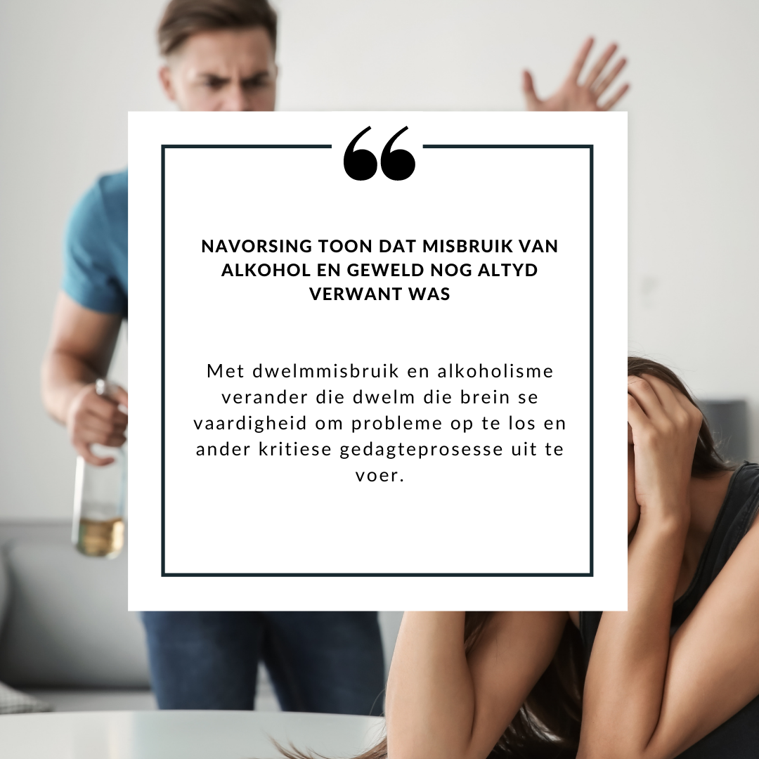

Skryf paragrawe oor dwelmmisbruik.

Gebruik die volgende as 'n riglyn:

- Lys TWEE maniere hoe besluitnemingsvaardighede jou kan help om 'n probleem rondom dwelmmisbruik-uitdagings op te los. (2x1)(2)
(Laer Orde)
- Bespreek die verband tussen dwelmmisbruik en 'n verskeidenheid misdade in gemeenskappe. (2x2)(4)
(Middel Orde)

- Motiveer TWEE strategieë hoe skoolopvoeding 'n uitweg vir 'n dwelmmisbruiker kan bied. (2x2)(4)
(Hoër Orde)
(10)
[TOTAAL AFDELING C: 20 PUNTE]
MEMORANDUM
AFDELING A (Verpligtend)
Beantwoord al die vrae in hierdie afdeling.

Vraag 1.1
1.1.1 B
1.1.2 A
1.1.3 B
1.1.4 C
1.1.5 D (5x1)(5)
(Almal Laer Orde)

Vraag 1.2

Verskaf 'n definisie of verduideliking:

1.2.1 Verduidelik die term "rehabilitasie". (1)
(Laer Orde)
Rehabilitasie beteken om iemand tot gesondheid of 'n normale lewe te herstel deur middel van opleiding en terapie na, ondermeer, gevangeskap, verslawing of siekte. ✓
1.2.2 Wat beteken die term "skadelike middels" ? (1)
(Laer Orde)
Skadelike middels verwys na onwettige dwelms soos kokaïen, tik en dagga. ✓
1.2.3 Verduidelik wat dit beteken om "immuniteit" teen 'n virus te hê. (1)
(Laer Orde)
Immuniteit beteken dat jou liggaam die vermoë het om 'n infeksie / 'n bepaalde infeksie te weerstaan of te beveg. ✓

1.2.4 Noem TWEE korttermyngevolge van dwelmmisbruik. (2x1)(2)
(Laer Orde)
Enige TWEE relevante antwoorde vir EEN punt elk

- Probleme met konsentrasie ✓
- Spraakprobleme ✓
- Hoofpyn
- Slaperigheid
(5x1)(5)

Vraag 1.3
Voltooi die volgende stellings deur die ontbrekende woord(e) of konsep(te) in te vul.
1.3.1 Die gebruik van kondome ✓ tydens omgang kan jou help met die voorkoming
van MIV / Vigs. (1)
(Laer Orde)

1.3.2 'n Verslaafde ✓ is 'n persoon wat van iets, soos 'n dwelm, afhanklik raak. (1)
(Laer Orde)

1.3.3 'n Plek waar mense wat verslaaf is ondersteuning kan kry of hul verslawing
kan beeïndig, word 'n rehabilitasiesentrum ✓ genoem. (1)
(Laer Orde)

1.3.4 Wanner iemand verslawing oorkom, gaan hulle vir rehabilitasie ✓. (1)
(Laer Orde)

1.3.5 Die wettige ouderdom vir Suid-Afrikaanse tieners om alkohol te drink, is
18 jaar en ouer ✓ / 18 jaar. ✓ (1)
(Laer Orde)
(5x1)(5)

Vraag 1.4

Lees die uittreksel hieronder en beantwoord die vrae wat volg.
Die verbod tydens inperking
Op die eerste naweek nadat die regering die Covid-19-drankverbod opgehef het, het
nooddienste en die polisie in Durban, KwaZulu-Natal, hul hande vol gehad om op padongelukke en drankgedrewe partytjies te reageer

"Dit het alles die eerste dag na die verbod opgehef is, begin. Ons het sedertdien aan talle traumabeserings aandag geskenk. Ons het ons noodvoertuie vermeerder en was voorbereid op wat op ons sou wag. Ons paramedici is selfs gedurende weeksdae en tydens aandkloktye besig," het Jamieson Sondag gesê.

Paramedici en die polisie het op talle harde musiekklagtes, gewelddadige gevegte en padongelukke gereageer. Selfs huishoudelike geweldsake het toegeneem sedert die verbod opgehef is.

[Verwerk vanaf: https://www.news24.com/news24/southafrica/news/alcohol-fuelled-chaos-durban-cops-emergency-services-swamped-as-domestic-violence-accidents-spike-20210207 Toegangsdatum: 20 April 2021]

1.4.1 Noem TWEE skadelike middels wat tydens die Covid-19-inperking verban is.
(2x1)(2)
(Laer Orde)
- Alkohol / drank ✓
- Sigarette ✓

1.4.2 Bespreek TWEE negatiewe gevolge van dwelmmisbruik. (2x2)(4)
(Middel Orde)
Enige TWEE van die onderstaande of enige relevante antwoorde vir TWEE punte elk
(d.w.s. EEN punt vir 'n stelling en EEN punt vir 'n stawing / verduideliking)

- Negatiewe invloed op jou skoolwerk, ✓ jy sal nie aandag in die klas kan gee nie en jy mag dalk onder die invloed in die klas wees. ✓
- Aggressiewe gedrag terwyl jy onder die invloed is ✓ wat kan lei tot gewelddadige gevegte / om jouself van die mense wat jy liefhet te vervreem. ✓
- Misdaad ✓ aangesien jy onder die invloed is en nie altyd weet wat jy doen nie. ✓
- Versteurde slaappatrone, ✓ wat maak dat jy buierig is en nie in staat is om 100% te funksioneer nie. ✓

1.4.3 Stel TWEE vaardighede voor wat jou in staat sal stel om dwelmmisbruik te
vermy. (2x2)(4)
(Hoër Orde)
Enige TWEE relevante antwoorde vir TWEE punte elk
(d.w.s. EEN punt vir 'n stelling en EEN punt vir 'n stawing / verduideliking)

- Weiering-vaardighede, ✓ want dit sal jou help om nee te sê vir iets wat jy nie wil doen nie. ✓
- Besluitnemingsvaardighede, ✓ aangesien dit jou sal help om die regte besluit te neem in die situasies waarin jy is en om dit te deurdink. ✓
(10)

[TOTAAL AFDELING A: 25 PUNTE]

AFDELING B (Verpligtend)
Beantwoord al die vrae in hierdie afdeling.
Skryf jou antwoorde in volsinne.
Vraag 2
Bestudeer die spotprent hieronder en beantwoord die vrae wat volg.
[Verwerk vanaf https://joannamoncrieff.files.wordpress.com/2014/04/ritalin-adhd-cartoon1.jpg Toegansdatum: 21 April 2021]
JA!
HET JULLE VANOGGEND JULLE RITALIN GENEEM?
KINDERS!
SÊ NET
NEE
VIR
DWELMS

2.1 Definieer die konsep dwelmmisbruik en noem EEN middel wat deur tieners
misbruik word. (1+1)(2)
(Laer Orde)
Dwelmmisbruik: 'n patroon van skadelike gebruik van enige middel vir gemoedsveranderende doeleindes OF oormatige gebruik van dwelms vir gemoedsveranderende doeleindes. ✓

Voorbeelde van middels wat deur tieners misbruik word:
- Dagga ✓
- Tik ✓
- Alkohol ✓
- Pyn medikasie ✓
- Onwettige dwelms ✓
2.2 Bespreek TWEE maniere waarop jy die situasie positief kan bestuur wanneer
iemand voorstel dat jy dwelms by die skool moet neem. (2x2)(4)
(Middel Orde)
Enige TWEE van die onderstaande of enige relevante antwoorde vir TWEE punte elk
(d.w.s. EEN punt vir 'n stelling en EEN punt vir 'n stawing / verduideliking)

- Sê NEE op 'n selfgeldende manier, ✓ en verduidelik waarom jy dit nie wil neem nie. ✓
- Loop weg en moenie rondhang nie, ✓ en probeer om nie rondom dwelmmisbruikers te wees nie. ✓
- Deel die gevare van dwelms ✓ en om deur skoolwerk oorweldig te voel. ✓
- Maak vriende bewus daarvan dat goeie vriende nie hul vriende dwing ✓ om verkeerde en onwettige dinge te doen nie. ✓

2.3 Motiveer TWEE maniere waarop die media tot dwelmmisbruik onder tieners
bydra. (2x2)(4)
(Hoër Orde)

Enige TWEE van die onderstaande of enige relevante antwoorde vir TWEE punte elk
(d.w.s. EEN punt vir 'n stelling en EEN punt vir 'n stawing / verduideliking)

- Die media (radio / televisie / sosiale media) beeld dikwels alkoholmisbruik as aanvaarbaar uit, ✓ so tieners aanvaar dit as die norm en dra by tot verhoogde dwelmmisbruik. ✓
- TV-sterre / bekendes en modelle is rolmodelle wat tieners volg, en hul optrede word as aanvaarbaar beskou, ✓ maar baie van hulle misbruik middels en word in hegtenis geneem vir dronkbestuur as gevolg van dwelmmisbruik. ✓
- Die misbruik van alkohol / dwelms word uitgebeeld as koel, / lirieke op radio moedig die gebruik van dwelms aan, ✓ maar dit word nie uitgebeeld hoe hierdie gedrag jou gesondheid ernstig kan beskadig nie. ✓
- Tieners is elke dag op sosiale media, ✓ en plasings op Facebook / Instagram van familie of vriende wat pret het terwyl hulle partytjie hou, moedig gedrag aan wat tot misbruik kan lei – wat dan daartoe lei dat tieners dink dat dit gepas / die norm is. ✓
(10)

Vraag 3
Lees die scenario hieronder en verskaf raad vir die vrae wat volg.
Linda was nege jaar oud toe haar ma haar pa verlaat het. Haar pa het baie begin drink en het nie regtig aandag aan sy kinders gegee nie. Linda was die oudste en het twee jonger broers en susters gehad waarna sy moes omsien. Op 13-jarige ouderdom het sy begin drink en op 16 het sy swanger geraak. Sy het toe by haar kêrel, wat destyds 20 was, ingetrek sodat hulle en hul dogter as gesin saam kon woon. Linda se kêrel het haar ook aan dwelms blootgestel.
[Bron: Anoniem]

3.1 Lys TWEE maniere hoe Linda met MIV / Vigs besmet kon word. (2x1)(2)
(Laer Orde)
Enige TWEE relevante antwoorde vir EEN punt elk

- Onbeskermde seks (orale, anale, vaginale) met 'n besmette persoon. ✓
- Die gebruik van besmette naalde / dwelms in te spuit. ✓

3.2 Verduidelik aan Linda die verskil tussen MIV en Vigs. (2x1)(2)
(Middel Orde)

MIV: is 'n virus wat die immuunstelsel vernietig en dikwels geen simptome het nie. ✓
Vigs: is wanneer die immuunstelsel heeltemal vernietig is. ✓

3.3 Veronderstel Linda ontdek sy het MIV. Bespreek TWEE redes waarom sy
haar lewe met MIV moet probeer bestuur. (2x2)(4)
(Middel Orde)

Enige TWEE van die onderstaande of enige relevante antwoorde vir TWEE punte elk
(d.w.s. EEN punt vir 'n stelling en EEN punt vir 'n stawing / verduideliking)

- Linda moet haar MIV begin bestuur omdat sy 'n dogter het om na om te sien, ✓ en dit kan haar dogter negatief beïnvloed / haar dogter sal deur maatskaplike dienste weggeneem word. ✓
- Linda kan groot gesondheidsprobleme hê as sy MIV het ✓ en sy steeds dwelms en nie haar medikasie gebruik nie. ✓
- Linda se lewensmaat kan haar vir een van sy ander vriendinne los, ✓ en sal dan sy haar dogter alleen moet grootmaak. ✓

3.4 Beveel EEN plek aan waar Linda hulp vir haar dwelmmisbruik kan kry.(1x2)(2)
(Hoër Orde)
Enige relevante antwoord vir TWEE punte
(d.w.s. EEN punt vir 'n stelling en EEN punt vir 'n stawing / verduideliking)

- Linda kan na 'n rehabilitasiesentrum gaan ✓ waar sy die ondersteuning en hulpmiddels kan kry om van haar dwelmverslawing ontslae te raak. ✓
(10)
Vraag 4
Bestudeer die volgende uittreksel en beantwoord die vrae wat volg.
Het Suid-Afrikaners wat dit verg om nugter te word?
Suid-Afrika se alkoholverbruik rang as die 52ste hoogste in die wêreld en dit het die vyfde hoogste per capita-verbruik van suiwer alkohol ter wêreld - 28,9 liter per jaar. Die kern van die land se alkoholkwessie is fuifdrinkery (of binge drinking), al drink slegs 31% van Suid-Afrikaners alkohol wat die industrie, wat sowat R109 miljard sterk is, aanvuur.
[Verwerk vanaf https://www.news24.com/fin24/economy/a-dark-history-of-alcohol-dependency-does-sa-have-what-it-takes-to-sober-up-20210118 Toegangsdatum: 7 Maart 2021]

4.1 Noem TWEE sosiale faktore waarom mense alkohol misbruik. (2x1)(2)
(Laer Orde)
Enige TWEE relevante antwoorde vir EEN punt elk
Moontlike antwoorde sluit in:

- Godsdiens ✓
- Familie ✓
- Vriende ✓
- Kultuur ✓
- Gemeenskap ✓
- Media ✓

4.2 Verskaf DRIE redes waarom gemeenskappe alkoholmisbruik beveg. (3x1)(3)
(Laer Orde)
Enige DRIE relevante antwoorde vir EEN punt elk

- In sommige gemeenskappe is daar baie sjebiens waar alkohol onwettig en na-ure verkoop word. ✓
- Dikwels kan mense wat in armoede leef, alkohol misbruik as 'n manier om stres / probleme te bestuur. ✓
- Mense wat aan werksverlies ly, kan alkohol misbruik om die alledaagse lewe te hanteer en om te oorleef. ✓
- Mense wat onder emosionele of fisiese mishandeling by die huis / werk / skool ly kan alkohol gebruik om angs / emosionele stres te bestuur en te hanteer. ✓
(5)
[TOTALE AFDELING B: 25 PUNTE]

ALTERNATIEWE AFDELING B-VRAAG
Bestudeer die beeld hieronder en beantwoord die vrae wat volg.

[Verkry vanaf: https://pt.slideshare.net/ConniedeBruin/presentation-davron/9 Toegangsdatum: 22 Junie 2021]

A.1 Noem TWEE korttermyngevolge van dwelmmisbruik. (2x1)(2)
(Laer Orde)
Enige TWEE relevante antwoorde vir EEN punt elk
Moontlike antwoorde sluit in:

- Geestelike probleme ✓
- Fisiese probleme ✓
- Stres ✓
- Angs ✓
- Maagpyn ✓
- Konsentrasieprobleme ✓

A.2 Daar is dienste wat behandeling bied vir mense wat middels misbruik.
Beskryf TWEE waarskuwingstekens van dwelmmisbruik. (2x2)(4)
(Middel Orde)
Enige TWEE van die onderstaande of enige relevante antwoorde vir TWEE punte elk
(d.w.s. EEN punt vir 'n stelling en EEN punt vir 'n stawing / verduideliking)

- Mense onttrek hulle van familie en goeie vriende, ✓ omdat hulle altyd verskonings het om nie te sosialiseer nie. ✓
- Mense jok en steel dikwels ✓ om met hul mishandeling en gewoonte tred te hou. ✓
- Daar is verandering in gedrag ✓ en hul houdings word negatief teenoor alles en almal. ✓
- Hulle toon dikwels tekens van aggressiewe gedrag ✓ en het buierigheid wat tot die vernietigende gedrag lei. ✓

A.3 Stel TWEE rehabilitasie-opsies voor waar tieners van jou skool vir hulp
kan gaan wanneer hulle in pyn is of sukkel om hul dwelmmisbruik te stop.
(2x2)(4)
(Hoër Orde)

Enige TWEE van die onderstaande of enige relevante antwoorde vir TWEE punte elk
(d.w.s. EEN punt vir 'n stelling en EEN punt vir 'n stawing / verduideliking)

- Rehabilitasiesentrums ✓ bied 'n persoon met die nodige hulp en ondersteuning - insluitend beradingsessies. ✓
- Nasionale tolvrye nommers is beskikbaar ✓ - hierdie telefoondienste kan help omdat 'n persoon die sorg en ondersteuning wat hulle nodig het, in hul area sal vind. ✓
- Die regering, nie-regeringsorganisasies en privaatsentrums lewer rehabilitasiedienste en berading / advies✓ oor hoe om die situasie te hanteer. ✓

AFDELING C (Keuse)
Beantwoord enige TWEE vrae in hierdie afdeling.
Jou antwoorde moet uit paragrawe bestaan. Punte sal slegs toegeken word vir antwoorde wat in volsinne geskryf is.

Vraag 5
Ondersoek die uittreksel hieronder en beantwoord die vrae wat volg.
Die verhouding tussen media en dwelmgebruik onder tieners
Jongmense wat met skadelik middels eksperimenteer, is niks nuuts nie; sosiale netwerk-webwerwe bied egter nuwe en gevaarlike geleenthede vir adolessente om middels te misbruik. Tieners is uiters kwesbaar vir die gevolge van dit wat hulle op sosiale media sien, aangesien hierdie ouderdomsgroep hoogs beïnvloedbaar is.
[Verwerk vanaf https://www.addictioncenter.com/community/social-media-teen-drug-use/ Toegangsdatum: 1 Maart 2021]

Skryf paragrawe oor dwelmmisbruik.

Gebruik die volgende as 'n riglyn:

Noem TWEE faktore wat die denke van tieners oor skadelike middels beïnvloed.
(2x1)(2)
(Laer Orde)
Enige TWEE relevante antwoorde vir EEN punt elk
Moontlike antwoorde sluit in:

- Die media (alle tipes) ✓
- Portuur ✓
- Familie ✓
- Omgewing ✓

Bespreek TWEE sosiale redes waarom individue by dwelmmisbruik betrokke raak. (2x2)(4)
(Middel Orde)

Enige TWEE van die onderstaande of enige relevante antwoorde vir TWEE punte elk
(d.w.s. EEN punt vir 'n stelling en EEN punt vir 'n stawing / verduideliking)

- Gesinne: ✓ Kinders van disfunksionele gesinne het 'n groter risiko om alkohol te gebruik / misbruik. Kinders van 'normale' huise het beter rolmodelle. ✓
- Gemeenskap: ✓ Sosiale groepe kan óf 'n positiewe, bv. jeugklubs, of 'n negatiewe, bv. bendes, effek op individue hê. ✓
- Media: ✓ Die media kan ook 'n positiewe of 'n negatiewe effek hê. Bekende mense word dikwels as rolmodelle gebruik, wat ook óf positief óf negatief kan wees. ✓
- Armoede: ✓ As gevolg van hul ekonomiese situasie gebruik hulle die dwelmmisbruik as 'n manier om hulle lewenssituasie te hanteer. ✓

Beveel TWEE praktiese strategieë aan oor hoe onderwysers leerders kan help om dwelmmisbruik te vermy. (2x2)(4)
(Hoër Orde)

Enige TWEE van die onderstaande of enige relevante antwoorde vir TWEE punte elk
(d.w.s. EEN punt vir 'n stelling en EEN punt vir 'n stawing / verduideliking)

- Voed hulle op oor die belangrikheid van gesonde besluite ✓ wat hulle sal beskerm en hulle sal help om NEE te sê. ✓
- Help hulle om ondersteuningstelsels te soek ✓ waar leerders, in die hantering van uitdagings, ondersteun kan word. ✓
- Organiseer portuurondersteuningsgroepe vir leerders ✓ sodat hulle verstaan dat groepsdruk positief moet wees en nie hulle nie moet dwing om ongesonde besluite te neem nie. ✓
- Reël vir 'n berader / terapeut / sielkundige by die skool om gereelde groepsessies te doen oor hoe om NEE te sê ✓ as 'n intervensiestrategie om leerders met weieringsvaardighede toe te rus. ✓
- Werk saam met ouers ✓ in 'n poging om geskikte maniere te vind om elke individuele leerder se situasie te hanteer. ✓
- Reël vir familieberading as daar vermoed word dat die dwelmmisbruik in die huis is / of as 'n gevolg van uiterste ouerlike druk is ✓ wat dan enige moontlike stressors by die huis kan uitskakel. ✓
(10)

Vraag 6
Lees die uittreksel hieronder en beantwoord die vrae wat volg.
COVID-19 in SA: Wes-Kaap berei vir derde golf voor
KAAPSTAD. - Soos die Wes-Kaap sy tweede golf van COVID-19 begin verlaat, is voorbereidings vir 'n derde golf reeds in plek.
Gesondheidsowerhede is bekommerd oor mense se gedrag nou dat beperkings verslap is en byeenkomste gedurende die Paasnaweek dreig. Dit is 'n paar van die faktore wat kan veroorsaak dat die derde golf vroeër en harder op ons neerkom.
Die Wes-Kaap vat geen kanse nie en maak vir 'n derde golf gereed. Gesondheidsowerhede gebruik hierdie tyd om voorrade soos PBT op te gaar en verbeterings aan ervarings van die vorige golf te maak.
Owerhede kan nie sê presies wanneer die derde golf sal tref nie.
[Verwerk vanaf https://www.enca.com/news/covid-19-sa-western-cape-prepares-third-wave Toegangsdatum: 4 Maart 2021]

Skryf paragrawe oor COVID-19.

Gerbuik die volgende as 'n riglyn:

Verduidelik die verskil tussen "asimptomaties" en "simptomaties". (2x1)(2)
(Laer Orde)
Wanneer iemand asimptomaties is: beteken dit dat hulle geen simptome het / toon nie, al is hulle COVID-19 positief. ✓
Wanneer iemand simptomaties is: wys en ervaar hulle die simptome soos deur die WGO beskryf. ✓
Ondersoek TWEE maniere hoe 'n COVID-19-positiewe pasiënt kan verseker dat hulle nie die virus versprei nie. (2x2)(4)
(Middel Orde)
Enige TWEE van die onderstaande of enige relevante antwoorde vir TWEE punte elk
(d.w.s. EEN punt vir 'n stelling en EEN punt vir 'n stawing / verduideliking)

- Isoleer die pasiënt ✓ sodat hulle dit nie aan ander sal kan versprei nie. ✓
- Moet hulle nie skool / werk toe stuur nie ✓ wat sal verseker dat niemand met hulle in aanraking kom nie – om sodoende die verspreiding te verminder. ✓
- Hou hulle weg van ander lede in die huishouding ✓ wat nie positief getoets het nie - sodat hulle dit nie kan kry nie. ✓
- Moenie eetgerei (ensovoorts), wat nie gewas is nie, deel nie✓ - sodat hulle nie diegene wat rondom hulle is sal besmet nie. ✓

Bepaal TWEE maniere hoe gemeenskappe sorg en ondersteuning kan toon aan mense wat met siektes soos COVID-19 (of MIV/vigs) leef. (2x2)(4)
(Hoër Orde)

Enige TWEE van die onderstaande of enige relevante antwoorde vir TWEE punte elk
(d.w.s. EEN punt vir 'n stelling en EEN punt vir 'n stawing / verduideliking)

- Wys empatie, ✓ vind uit wat hulle nodig het; en ondersteun en help met hul spesifieke behoeftes. ✓
- Gebruik sosiale media ✓ om die gees van die persoon wat met die siekte sukkel, aan te moedig en op te hef. ✓
- Probeer oproepe of skermtyd (Zoom, Microsoft Teams, Hangout, Skype) met hulle reël ✓ om te verseker dat hulle menslike interaksie ervaar en ingesluit / betrokke voel (nie geïsoleer of alleen nie). ✓
- Doen ekstra moeite om hulle in sosiale byeenkomste in te sluit ✓ - motiveer dat dit in so 'n formaat gehou word dat dit besmette persone sal toelaat om dit óf virtueel óf fisies by te woon. ✓
(10)

Vraag 7
Bestudeer die beeld hieronder en beantwoord die vrae wat volg.

Skryf paragrawe oor dwelmmisbruik.

Gebruik die volgende as 'n riglyn:

Lys TWEE maniere hoe besluitnemingsvaardighede jou kan help om 'n probleem rondom dwelmmisbruik-uitdagings op te los. (2x1)(2)
(Laer Orde)
Enige TWEE relevante antwoorde vir EEN punt elk

- Bou en versterk jou besluitnemingsvaardighede, wat jy nodig het om op jou waardes te fokus. ✓
- Evalueer kwessies uit alle perspektiewe, neem alle veranderlikes in ag, ondersoek die opsies en evalueer dan wat die beste is. ✓
- As jy wil gebruik of misbruik, weeg die moontlike positiewe teen die negatiewe gevolge / redes waarom jy dit nie wil doen nie op. ✓
- Neem altyd besluite wat sal help om die drome wat jy vir jouself het, te ondersteun, oefen om NEE te sê. Gebruik jou onderhandelingsvaardighede. ✓
Bespreek die verband tussen dwelmmisbruik en 'n verskeidenheid misdade in gemeenskappe. (2x2)(4)
(Middel Orde)
Enige TWEE van die onderstaande of enige relevante antwoorde vir TWEE punte elk
(d.w.s. EEN punt vir 'n stelling en EEN punt vir 'n stawing / verduideliking)
- Alkohol verhoog dikwels die aggressie en verlaag die begrip- of redenasievermoëns van mense (om te weet wat reg en verkeerd is); ✓ wat daartoe lei dat daar 'n groter moontlikheid is vir iemand om 'n misdaad soos aanranding te pleeg. ✓
- So baie mans wat skuldig is of gevang word vir geslagsgebaseerde geweld, ✓ was dronk of hoog toe hulle die misdaad gepleeg het. ✓
- Baie vroue was dronk of hoog ✓ toe hulle verkrag of deur 'n vriend geslaan is. ✓
- Dwelmmisbruik is ook gekoppel aan bendeaktiwiteite, ✓ om by 'n bende aan te sluit waar geweldsmisdaad deel is van hoe dinge werk. ✓

Motiveer TWEE strategieë hoe skoolopvoeding 'n uitweg vir 'n dwelmmisbruiker kan bied. (2x2)(4)
(Hoër Orde)

Enige TWEE van die onderstaande of enige relevante antwoorde vir TWEE punte elk
(d.w.s. EEN punt vir 'n stelling en EEN punt vir 'n stawing / verduideliking)

- Skool moet 'n opvoedkundige toevlugsoord vir leerders wat met dwelmmisbruik sukkel, word ✓ - gebruik sport, kulturele aktiwiteite, koor of 'n sosiale klub om hierdie leerders te integreer om deel van die 'normale' groep te wees. ✓
- Sonder 'n goeie opvoeding sal baie van hierdie verslaafdes geen toekoms hê nie, wat dikwels in misdaad ontaard. ✓ Programme moet in plek wees om hierdie leerders te vang voordat hulle deur die krake val en hulle moet na die toepaslike ondersteuningstelsels verwys word. ✓
- Sonder skool (goeie onderwys) het baie tieners geen toekoms nie ✓ en sal in armoede leef met verdere dwelmmisbruik as die vooruitsig van hul lewe. ✓
- Indien 'n leerder in die skool gehou word / gemotiveer word om in die skool te bly, staan hy/sy 'n kans om hulself van die dwelmmisbruik te verlos ✓ en nie die skool te verlaat of eksamens druip nie. ✓
- Sulke leerders sal moeg wees, nie duidelik kan dink nie, honger wees en geen belangstelling in die skool toon nie. ✓ Gespesialiseerde ondersteuning moet egter aan hulle gebied word sodat hulle nie die skoolsisteem verlaat nie. ✓ (10)
[TOTAAL AFDELING C: 20 PUNTE]

